Прямой узел.
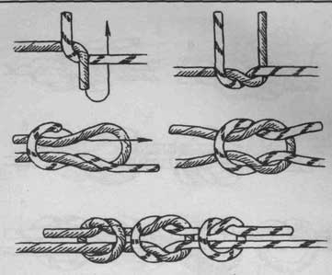
(+) - узел легко вяжется;
(-) - под нагрузкой сильно затягивается;
- самопроизвольно развязывается - "ползёт", особенно на мокрых, жестких и обледенелых веревках;
(!) - используется для связывания веревок одинакового диаметра;
- использование без контрольных недопустимо;
- при больших нагрузках рекомендуется вставлять в середину узла какой-либо предмет, препятствующий сильному затягиванию (кусок палки, ветки, альпинистский карабин, скальный крюк);
- прямой узел с петлей называется рифовым узлом, который на практике используется как вспомогательный, не работающий под нагрузкой (например, для затяжки горловины рюкзака).

Узел "грейпвайн"
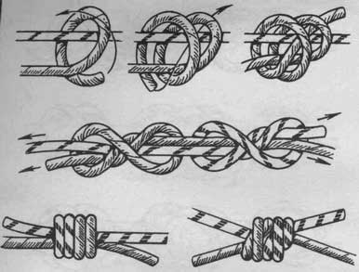
(+) - надежный и красивый узел;
(-) - для правильного вязания требуется практика;
- под нагрузкой сильно затягивается;
(!) - используется для связывания веревок одинакового и разного диаметров, рыболовных лесок;
- удобен для вязания петель, оттяжек и т.п.

Беседочный узел ('булинь')
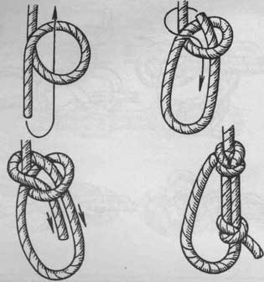
(+) - простой и надежный узел;
- под нагрузкой сильно не затягивается;
(-) - 'ползёт' при переменных нагрузках;
(!) - применяется для крепления веревки к кольцам, проушинам и т.п., для обвязывания вокруг опоры (дерево, столб, камень и др.);
- широко используется в альпинизме для организации связок при отсутствии специальных страховочных поясов или систем (пояс + беседка). Зависание в такой грудной обвязке при падении в трещину или при срыве на скалах на время более 10 минут, даже при наличии беседки, крайне опасно для жизни из-за нарушения кровоснабжения;
- необходим контрольный узел.
Использование узла 'булинь' в морской практике
(!) - применяется для обвязывания туловища человека растительным или синтетическим тросом диаметром не менее 25 мм в качестве страховки при работе на высоте или за бортом, для вытаскивания человека, упавшего в воду;
- для связывания двух тросов любого диаметра и их комбинаций (стальной + растительный, синтетический + растительный и т.п.). Тросы соединяются петлями. Такое соединение одно из самых надежных/
- петля на тросе, завязанная 'булинем', используется для швартовки.

Узел 'австрийский проводник'
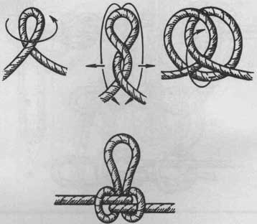
(+) - надежный узел;
- вяжется как на конце веревки, так и в середине;
- под нагрузкой не затягивается;
- меньше ослабляет прочность веревки, чем 'проводник' и 'восьмерка';
(-) - трудно запоминается, требует практики;
(!) - удобен для вязания веревочной лестницы, прочной петли;
- применяется в альпинизме для организации связок.

Узел 'заячьи ушки'
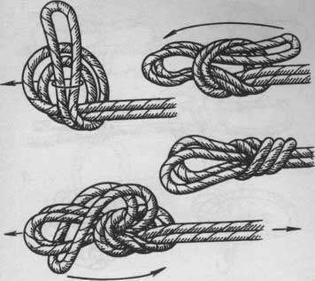
(+) - образует двойную петлю, что увеличивает ее прочность на разрыв;
- 'не ползёт';
(-) - под нагрузкой сильно затягивается;
(!) - может использоваться везде, где нужна прочная петля;
- применяется в альпинизме для организации связок, для транспортировки пострадавшего на небольшую глубину (в этом случае длина петель - 40 см).

Маркировочный узел
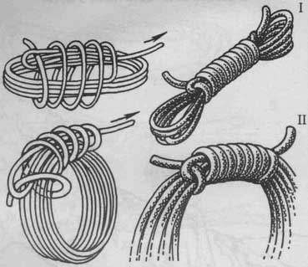
(+) - простой удобный узел;
- позволяет держать веревку в компактном состоянии при помощи марки (марка - несколько оборотов концом веревки вокруг сложенных колец);
(!) - незаменим при транспортировке веревки;
- короткие веревки удобно маркировать способом (I), длинные веревки - способом (II);
- вяжется на любых веревках, лентах.

Контрольные узлы: скользящий (а-б), глухой (в-д)
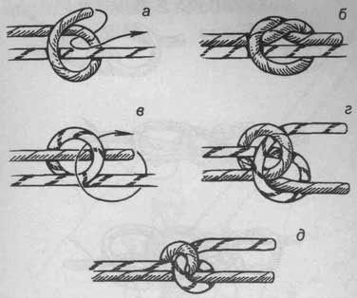
(+) - простые вспомогательные узлы;
- препятствуют самопроизвольному развязыванию других узлов;
(!) - всегда, когда есть сомнения в надежности какого-то узла (особенно на жестких, грязных, мокрых и обледенелых веревках), надо вязать контрольные узлы;
- для предотвращения сползания контрольного узла к основному, используйте глухой контрольный узел.

Схватывающий узел ('пруссик')
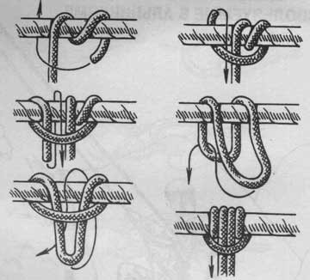
(+) - узел свободно перемещается;
- при нагружении затягивается;
- после снятия нагрузки легко приводится в исходное состояние;
(-) - для свободного вязания требуется практика;
- плохо держит на жестких веревках, совершенно не держит на обледенелых веревках, 'не любит' рывков на них, т.к. из-за проскальзывания витки узла могут оплавиться;
(!) - используется в альпинизме для организации самостраховки, узел вяжется веревкой d = 5-6 мм на веревке d = 9-12 мм.
- при использовании узла на обледенелых веревках нужно закончить вторую (верхнюю) половину узла одним оборотом.

Узел 'стремя'
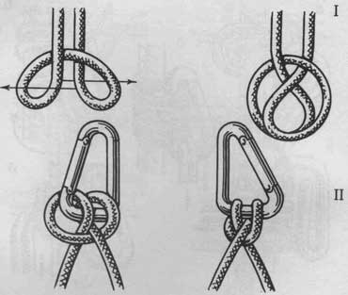
(+) - универсальный узел;
- легко вяжется;
- просто развязывается;
(!) - петли узла используют в качестве опоры для ног при подъеме по закрепленной веревке (самовылаз из трещин и т.п.) - I;
- хорош при спасательных работах для торможения веревки и вязки носилок из подручных средств;
- может использоваться для самостраховки - II.

Узел УИАА
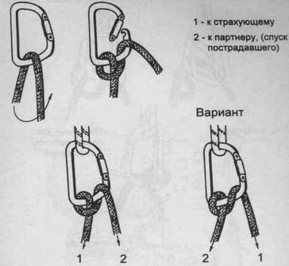
(+) - простой узел, используемый для страховки (в т.ч. для динамической) и торможения веревки при спуске пострадавшего);
(!) - при динамической страховке применим только на эластичной веревке;
- не применять жесткую веревку;
- для спуска пострадавшего можно использовать два узла УИАА.

